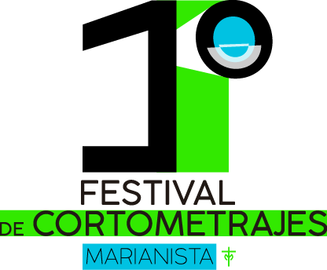

AUTORIZACIÓN

PARTICIPACIÓN, USO Y DIFUSIÓN DE IMAGEN DE MENORES DE EDAD.

Yo, ____________________________________________________________ apoderado de _________________________________________ RUN ________________ - ___ autorizo su participación, en el equipo de trabajo y/o la difusión y utilización de su imagen, en el contexto del 1° Festival de Cortometraje Marianista.

Nombre Completo

del apoderado
-

RUN del Parentesco
apoderado

Firma del apoderado

Octubre 2018

